第一周任务
在计算机科学中使用任何开发工具前，都需要进行相应的软件安装和环境配置，这是本科生的必修功课。现代计算软件大多是依赖于Linux环境的，所以有必要从第一节课开始就进入Linux的使用学习。在CS1602《计算导论》的实验课程中，我们将逐步介绍Linux的常用命令和工具，帮大家打开现代计算机开发的大门。本课程只会涉及到最简单，最常用的Linux命令，采用的是Ubuntu系统。（期末考试会有部分Linux命令的题目，请认真练习）
本周主要任务：
- Python环境的安装；Visual studio code的配置和使用。
- 虚拟机VMware Player的安装和使用，以及虚拟机中Ubuntu系统的安装
所有文档都可以在OC上附件一栏中找到。
本节课的软件环境的安装是本门课程后续内容的基础，务必在自己搜索、助教帮助下做好。

软件下载：建议去各自的官方网站下载。如果无法打开相应网站，可以去交大内部的JBox下载备份 https://jbox.sjtu.edu.cn/l/T1edB1 (提取码：qqxh)
千万不要用windows商店自带的python安装包，存有缺陷！
Python在windows下面一定要装在C盘。

1. 安装python，并且学会使用python interpreter.
可以参考 <<python安装指引.pdf>>. 要正确输出hello world!

2. 安装vscode/pycharm，并且学会相应的操作：建立一个项目，添加python代码，运行代码
参考pycharm或者vs code攻略。有问题问助教。
Vscode学会安装插件code runner, 方便运行代码

安装完成后，测试如下代码
(a) 测试 hello world
(b) 测试import this，读一读python的设计思想(zen)
(c) 测试用python interpreter做计算器，计算如下表达式
$$2+3+35+46$$
$$2^{10}$$
$$2^{100}/99999$$
$$2^{0.1}$$
$$2^{\frac{2}{3}}+4×\frac{4}{3}-1$$
(d) Chaos theory (混沌理论) is a field of study in mathematics, physics, economics and philosophy studying the behavior of dynamical systems that are highly sensitive to initial conditions.
创建一个chaos.py文件，输入以下代码：
print("This program illustrates a chaotic function\n")
x = float(input("Enter a number between 0 and 1: "))
# the input value is 0.25.
for i in range(10):
x = 3.9 * x * (1 - x)
print("{0:.17f}".format(x))
注意，第1，2，3行每行的代码要顶格写，其余每行开始要多按一个tab健； 注意大小写
运行程序后，会看到输出：
This program illustrates a chaotic function
Enter a number between 0 and 1:
这个时候，请输入一个0-1之间的小数，然后按回车，观察输出结果。
运行代码多次，看看每次结果有何差异。
(e) A fractal (分形) is a never-ending pattern. Fractals are infinitely complex patterns that are self-similar across different scales. They are created by repeating a simple process over and over in an ongoing feedback loop.

from turtle import *
import turtle

tur = turtle.Turtle()
tur.speed(6)
tur.getscreen().bgcolor("black")
tur.color("cyan")
tur.penup()
tur.goto((-200, 50))
tur.pendown()

def star(turtle, size):
if size <= 10:
return
else:
for i in range(5):
turtle.forward(size)
star(turtle, size/3)
turtle.left(216)

star(tur, 360)
turtle.done()

运行上面的代码，也可以尝试修改其中的参数，看看结果有何变化。
(f) 学会print的基本操作
用”” 和 ‘’ 两种方式书写下面的代码，运行并且比较输出结果的差异
print(“Shanghai Jiao Tong University”)
print(“Hello SJTU! Hello IEEE!”)
print(“中华人民共和国”)
print(“上海交通大学”)
print(“上海市闵行区东川路800号”)
print(“苟利国家生死以”)
print(“1+2+3=6”)

- Shell (命令行、控制台、终端)是现在计算机开发的必备的工具。Linux下面的shell是最标准的。Windows和mac都有相应的实现。
  - windows平台下学习powershell的基本用法；（windows开发了新的linux shell平台, powershell会逐步被弃用，但是powershell的命令还是有效。）
  - linux/macOS可以直接使用terminal;
三个平台的常用命令都一样。 根据你自己的计算机的操作系统，学会使用基本的shell操作。

- Linux学习
  - 虚拟机 [4]，顾名思义，就是通过软件模拟一台计算机。这样的好处是，我们在运行Windows的机器上，如果要使用纯粹的Linux的环境，就不用格式化原有的Windows系统，再重新安装Linux系统。
  - 安装虚拟机VMware Workstation 17 Player，https://www.vmware.com/products/workstation-player/workstation-player-evaluation.html
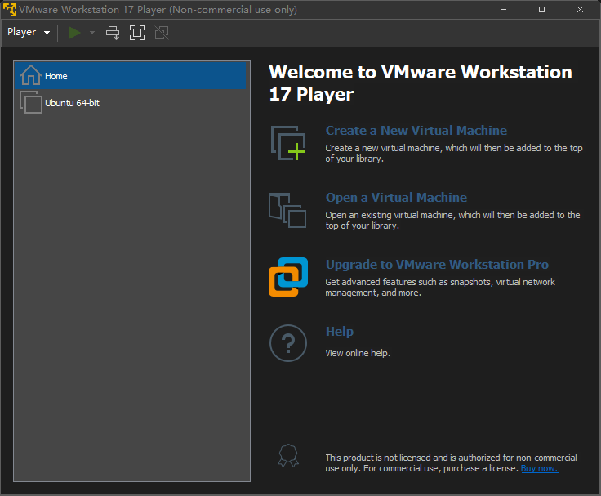
VMware Workstation 17 Player的免费版本就够用了。
  - 启动VMware，并在其中安装Ubuntu 22.04 Desktop (Ubuntu 22.04.3 LTS) https://ubuntu.com/download/desktop
    - 安装过程中，可以选择默认配置
    - 可以参考安装：https://www.w3schools.cn/ubuntu/index.html
    - Ubuntu历史的一些介绍： http://people.ubuntu.com/~happyaron/udc-cn/lucid-html/index.html
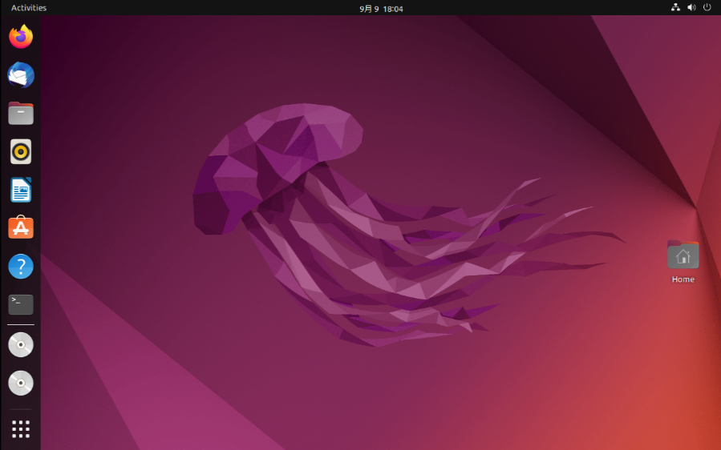
    - Ubuntu最权威的网站： https://ubuntu.com
  - 启动Ubuntu，自由探索使用。Ubuntu的界面现在已经和windows很相似了，所以使用起来和windows差别不大，常用软件也基本都具备。但是我们使用linux，主要是使用它的shell。所以本课程不会设计linux的界面使用，只会介绍shell下的命令行处理。
    - 本课程学习中，掌握基本的命令和概念就足够了。更复杂的用法可以在后面的学习与开发中进一步强化，或者通过搜索引擎在线解决，这也是计算机课程学习的基本途径。

  - 在Ubuntu中，点击左上角的Activities，在出现的搜索框(type to search)中，输入shell或者terminal，启动linux的shell。以后的命令都是在shell下运行。（可以右键点击shell，把它固定在右边的任务栏）
    - 参考教材：Linux Shell Scripting with Bash, by Ken O. Burtch (OC 上面有电子版，仅供内部使用)
    - 也可以参考Shell tutorial: https://linuxconfig.org/bash-scripting-tutorial-for-beginners
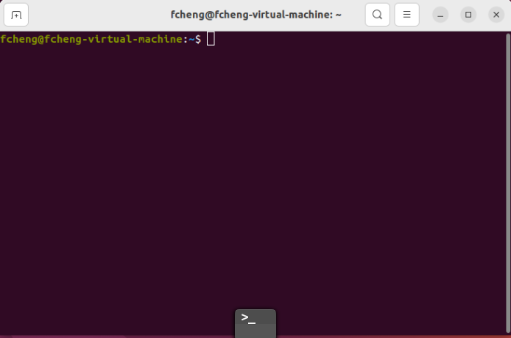
    - 点击右上角的Preferences，可以修改shell的配色等配置，选择自己喜好的字体和颜色。
    - 如果希望关闭Linux的图形界面（GUI），可以执行：
      - 重启后永久关闭、开启
关闭GUI：
sudo systemctl set-default multi-user.target
开启GUI：
sudo systemctl set-default graphical.target
      - 临时关闭
sudo init 3 #关闭图形界面
sudo init 5 #打开图形界面
  - Linux中，对系统的安全性要求较高，所以在涉及到改变系统的命令时，往往命令前面要加 sudo。sudo就是superuser do。这个时候，需要你输入账户密码，提升用户权限为管理员。一个经验是，如果在执行一条命令时，收到Permission denied的反馈，那就表明要用sudo。
  - Ubuntu中自带python 3.0，在命令行中输入python3, 就可以启动python的运行环境。
    - 退出python3环境： exit()
  - 在Ubuntu中查看python3的版本: python3 –version（注意：此处两个-）
    - 现阶段Ubuntu安装的是python 3.10
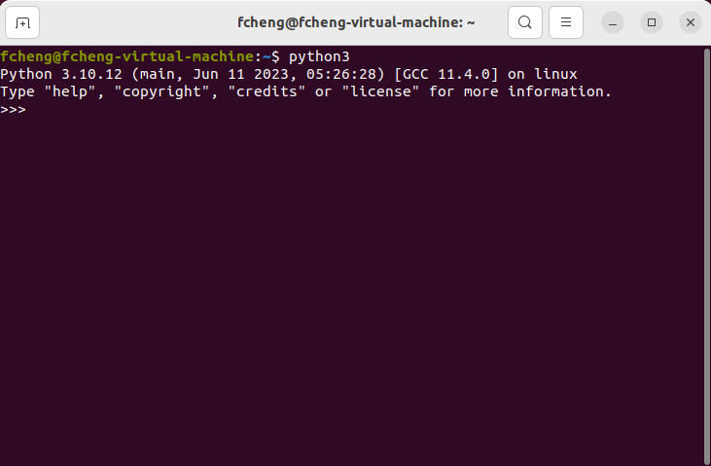
    - 安装python3只需要一条命令： sudo apt install python3
    - 如果要安装最新的python 3.11： sudo apt install python3.11 （由于很多软件的安装依赖于python，一般情况下，不要随便改变Ubuntu系统中的python版本，可能会引发连锁bug。）
简略历史知识
- 20世纪70年代的时候，AT&T公司开发了Unix系统 [1]。开发者包括：Ken Thompson（Go语言之父）和Dennis Ritchie（C语言之父）。Unix是闭源的，版权私有。后来出现了一些Unix的开源变种，譬如BSD，GNU。后来的操作系统，windows，mac也或多或少受到了Unix的影响。
- Linus Torvalds提出了Linux系统的开发设想。由于其兼容Unix，免费及开源的特征，受到了全世界开发人员的欢迎和加入。Linux后来有了一系列分支，例如Red hat, Debian, Fedora, Ubuntu等等，特别是Android分支在手机端的流行，使得Linux成为了最广泛使用的操作系统。Linux是现在的开发的标准平台。
- Linux的分支很多，各具特色。例如本教材使用的Ubuntu就是Linux系统的Debian分支。我们在挑选Linux分支的时候，要注意挑选一些具有大量用户的。开源软件在免费、开放的同时，也带来了一个问题，就是有些分支，由于缺乏自愿者维护，可能会最后停止开发，乃至死掉；例如CentOS Linux。Ubuntu是目前最多用户的Linux版本。
- Linux在开发上面最方便的一点是：
  - 它可以很方便的安装各种开源软件包。这些软件包之间互相协作，极大的促进了生态的发展。
  - Linux强大的Shell及脚本支持，容易组合出符合需求的环境或创造自动程序。
- Linux的学习，可以先掌握一些基本的命令，在后续的使用逐渐熟练。
- Windows在历史上是闭源软件的代表，但是这些年也逐渐转换了策略。Microsoft官方也加入了支持Linux的行列，开发了Windows Subsystem for Linux (WSL)。WSL可以直接在Windows上面运行Linux shell，不需要额外的虚拟机。WSL以前，Windows提供了PowerShell，能够兼容部分Linux shell命令，但是不太完善。目前WSL的系统安装较为麻烦，所以本课程暂时不采用这种方式，而是采用虚拟机+Ubuntu的方式。学有余力的同学可以自己试一试WSL。长远来看，WSL会成为Windows上面主流的Linux开发环境。
- Microsoft的很多开发工具，例如C#, Visual studio都是很好的产品。但是由于Microsoft在历史上的封闭策略，和现在开放共享的趋势不一致，导致它的产品的流行度受到限制。
- Python在历史上有python 2.0和python 3.0的区别，彼此互不兼容。目前python 2.0已经停止使用，Linux系统上面会默认安装Python 3.0，用python3命令来代表python 3.0版本。现在的Linux系统上， python或者python2命令可能没有定义，或者是指向python 2.0。 Windows上面这一点比较混乱，要注意。
参考文献
[1]. https://zh.wikipedia.org/wiki/UNIX
[2]. https://zh.wikipedia.org/wiki/Linux
[3]. https://learn.microsoft.com/en-us/windows/wsl/
[4]. https://en.wikipedia.org/wiki/Virtual_machine

